1.质量标准Quality Standard

| 序号  No | 项目  Item | 接受标准  Acceptance Criteria | 检测器具和设备  Test Apparatus and Equipment | 检测方法  Test Method | 严重度  Severity | 抽样方案  Sample Plan |
| --- | --- | --- | --- | --- | --- | --- |
| 1 | 外观 | * 外观无明显划伤，不能有锡渣锡珠等残留物。 * 没有短路，多锡，错件、撞件、冷焊、空焊等焊接问题 * 插件引脚长度符合要求 * 丝印标签正清晰 | 目视 | 根据技术图纸，目视检查PCBA外观。 | B | 每批抽检 |
| 2 | 功能 | * 照明指示作用 | 底板测试工装 | 根据底板测试指导书步骤进行测试 | B | 全检 |
| 3 | 产品描述 | * 名称：RGB灯带板 * 规格型号：AAA-10200045-V1.1 | 目视 | 根据技术图纸，目视检查PCBA。 | B | 每批检验一次 |
| 4 | 产品包装 | * 在每PCS产品外增加静电袋保护 | 目视 | 目视检查产品包装是否满足要求。 | B | 每批检验一次 |
| 5 | 单证资料 | * 每批次产品需提供生产厂家出厂检验表格 | 目视 | 目视检查产品包装内是否有出厂检验表 | B | 每批检验一次 |

2. 单证资料Certification Document:

无

3.图纸号Drawing No. :

AAA-10200045-02

4. 批的定义Lot Definition :

生产批：在一段时间内，同一生产工艺条件下连续产出的具有同一性质和质量的产品确定的数量。

5.生产场地和环境要求Manufacture Place and Environment Requirements:

场地：洁净车间

环境：温度：22±4℃ 湿度：30%～60%RH

6.包装&运输要求Packaging &Shipping Requirements:

供应商应提供合适的包装防护措施，确保产品在运输过程中不发生损坏；在包装外部可见的地方应粘贴标签，显示货物名称、批号、数量等信息。

7.售后服务After Service:

当有重要原材料变化、设计变更或产品有严重质量问题时通知上海神玑医疗科技有限公司。

8.备注Remark:

附图：

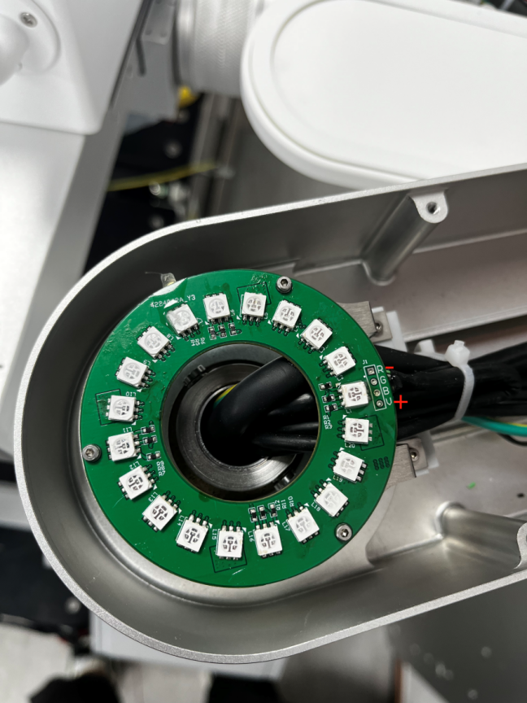

9.签字 Signature:

|  |  |  |  |  |  |  |  |
| --- | --- | --- | --- | --- | --- | --- | --- |
| 编制人Compiled by |  | 标准化Controlled by |  | 质量工程师或质量经理审核  Review by QA Engineer or QA Manager |  | 项目经理批准  Approved by PM |  |
| 日 期Date |  | 日 期Date |  | 日 期  Date |  | 日 期  Date |  |

10.供方确认Confirmed by Supplier:

|  |  |  |  |
| --- | --- | --- | --- |
| 供应商名称  Supplier name | 部门  Department | 职务  Duty | 确认人/确认日期  Confirmed by/Date |
|  |  |  |  |

11.文件变更历史Version History:

**文件变更历史**

|  |  |  |  |
| --- | --- | --- | --- |
| 版本  Version | 编写日期  Compiled Date | 编制人  [Editor](javascript:;) | 变更内容  Change content |
| A | 2022-03-02 | 王垒 | 建立新文件。 |